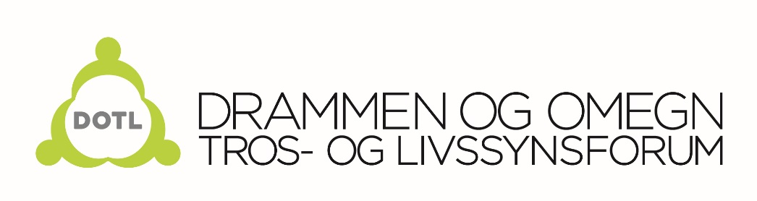

Referat fra styremøtet 25.08.2015

Sted:. Møterommet, Union scene
Tidspunkt: 18.00 – 21.00
Tilstede: Ragnhild Stivi, Anne Grete Spæren Rørvik, Marius Hagen, Jan-Otto Eek, Monica Finnerud og Emilie Ruud
Forfall: Kobal Visvalingam og Firoozeh Jamal Reza
Møteleder: Anne Grete Spæren Rørvik
Referent: Emilie Ruud

Livsdialog
Rytme, puls, balanse – hvordan finner du ro og balanse i hverdagen?

Referat

Sak 32/15 Godkjenning av innkalling og referat
Innkalling og referat godkjent.

Sak 33/15 Orienteringer
- Vi fikk besøk fra Parminder Kaur fra rådmannen. Kommunen ønsker å samarbeide med DOTL i et prosjekt mot radikalisering i muslimske miljøer i Drammen. De trenger særlig DOTLs hjelp til å få kontakt med de muslimske miljøene i byen, men også til praktisk gjennomføring av prosjektet. Dette innebærer noe ekstra jobb for styret og koordinator. Styret takket ja til å være med på prosjektet.
- DOTLs økonomi v/Ragnhild – medlemskontingent er mottatt fra nesten alle medlemmene. Det er da 198112,70 totalt på kontoen.

Sak 34/15 Høstens program. Status v/ Emilie Ruud
- Professor Hallgeir Elstad ved UiO er bekreftet som innleder til det åpne møtet 15. september.
- Emilie skal lage facebookevent og sende ut invitasjoner til møtet. Skal også høre med DSF om en felles annonse i avisa. Hvis det ikke er aktuelt med en felles annonse vil DOTL ha sin egen. Emilie hører med Ivar Flaten ang. dette.
- Ragnhild og Monica baker til møtet. Ragnhild kjøper i tillegg inn mineralvann.

Sak 35/15 Drammen kommunes høring - forslag til handlingsplan for mangfold og inkludering.
Anne Grete har noen kommentarer til høringen. Et eventuelt svar på høringen utformes på AU 08.09.15.

Sak 36/15 Sorg og omsorg, Drammen og omegn.
Skal ha et arrangement i 2015 - ” døden i et kulturelt/tverrkulturelt perspektiv”.
DOTL har fått en henvendelse fra Sorg og omsorg, Drammen og omegn. De ønsket innspill til sitt arrangement. Styret er villige til å hjelpe til med en eventuell dialog og bidra med samtalepartnere.

Sak 37/15 Søknad om midler til nærliggende kommuner.
Styret gikk igjennom forslaget til søknad. Emilie fullfører søknaden senere og sender ut til kommunene.

Sak 5/15 Status Drammen Sacred Festival 2015. Status v/ Monica Finnerud.
- Monica har gitt fra seg ansvaret for de frivillige til festivalen. Monica Brenna har tatt over.
- DOTL får ti festivalpass og betaler 10 000 for dette.
- Monica forteller at DSF sine styremøter ofte holdes på dagtid. Dette er problematisk og hun har da ikke alltid anledning til å møte. Dette bør endres til neste år.

Sak 38/15 Eventuelt
Brosjyrene er sendt til trykk. Firmaet som brukes heter Trykkservice. Styret bestemte seg for å trykke opp 2500 brosjyrer. Dette koster 4950 kroner. Roll-up blir også bestilt. Dette koster 990 kroner.

